**BÀI TẬP TỰ ÔN TOÁN 8 - Ngày 21/4/ 2020**

**CÁC TRƯỜNG HỢP ĐỒNG DẠNG CỦA TAM GIÁC VUÔNG**

**A. Lý thuyết( *HS học thuộc*)**

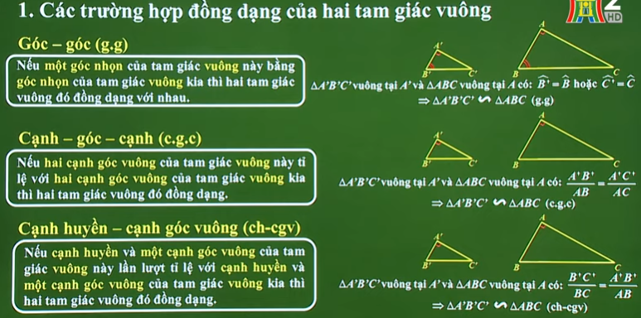

**2. Tỉ số hai đường cao, tỉ số diện tích của hai tam giác đồng dạng**

Định lý 2: Tỉ số hai đường cao tương ứng của hai tam giác đồng dạng bằng tỉ số đồng dạng.

Định lý 3: Tỉ số diện tích hai tam giác đồng dạng bằng bình phương tỉ số đồng dạng.

**B. BÀI TẬP:**

**Bài 1**: Cho ABC và DEF có: , AB = 3cm, BC = 5cm, EF = 10cm, DF = 6cm. Chọn phát biểu đúng trong các phát biểu sau?

**A.** Δ ABC đồng dạng Δ DEF               **B.** Δ ABC đồng dạng Δ EDF

**C.** Δ ABC đồng dạng Δ DFE               **D.** Δ ABC đồng dạng Δ FDE

**Bài 2:** Cho tam giác ABC vuông tại A, đường cao AH.

a)Chứng minh đồng dạng với  b) Chứng minh: 

1. Chứng minh: 

d) Cho biết AB = 5cm, AC = 12cm. Tính độ dài BC, AH, BH và CH.

**Bài 3:** Chân đường cao AH chia cạnh huyền BC thành hai đoạn thẳng có độ dài lần lượt là

25cm và 36 cm. Tính chu vi và diện tích của tam giác đó.

**Bài 4**: Cho  nhọn hai đường cao AD, BE cắt nhau tại H. Biết BD = 4cm; DC = 10 cm; AD = 8cm.

1. Chứng minh đồng dạng với  b) Tính HD.

**Bài 5**: Cho  nhọn ba đường cao AD, ME, NK cắt nhau tại I.

Chứng minh: a) MD. MN= MI. ME. b) MI. ME + NI . NK = MN2.

**Bài 6**: Cho có , đường cao AH. Gọi I, K theo thứ tự là hình chiếu của H trên AB, AC.

1. Chứng minh:  b)Chứng minh đồng dạng với 

c) Biết BC= 5cm, AH= 2 cm. Tính diện tích của tứ giác AIHK.

**Bài 7**: Cho cân tại A, đường cao AD, lấy K là trung điểm của AD. Kẻ .

Chứng minh : a)  b) 

**Bài 8** : **HS hoàn thành các BT trên truyền hình giao( 44 đến 48 – SBT trang 95)**

**Bài 9** : (**Dành cho học sinh lớp chọn**). Cho tam giác ABC vuông tai A Có AB = 9cm; AC = 12cm. Đường phân giác của góc B cắt cạnh AC tại D. Gọi M, N lần lượt là hình chiếu của A và C trên đường thẳng BD.

a) Tính tỉ số  .

b) Chứng minh rằng  .

c) Đường cao AH của tam giác ABC cắt BD tại E. Chứng minh rằng  .

d) Tính độ dài các đoạn thẳng BD; EH.

**Bài 10**: (**Dành cho học sinh lớp chọn**). Cho tam giác ABC có góc B và góc C nhọn, có đường cao AH, biết rằng AB = 30cm; BH = 18cm; AC = 40cm

a) Tính độ dài AH và chứng minh ∆ABH ~ ∆CAH.

b) Chứng minh ∆ABH ~ ∆CBA.

Trên trang Web của trường Đa Tốn –đ/c http://thcsdaton.pgdgialam.edu.vn, các bạn đã đọc mục GIỜ RA CHƠI chưa? Nếu chưa, các bạn nên đọc và bình luận nhé. Nếu các bạn có bài viết hay, xin gửi về: [bbtdaton@gmail.com](mailto:bbtdaton@gmail.com) nhé!Các bạn ghi rõ họ tên, lớp, trường nhé. Chờ bài viết của các bạn.